**北京大学深圳研究生院第六届趣味运动会比赛规程**

**一、活动宗旨**

为了推动北京大学深圳研究生院各学院间群众性体育运动的开展，提高全院师生的健康水平和协作精神，使师生们多参加运动，以丰富师生们的课余生活为宗旨，让师生们在工作学习之余体验到更多的乐趣，增进各学院间以及学院内部的交流与友谊，互相学习共同进步，特举办该次运动会。

**二、时间和地点**

1、时间：2015年11月25日（周三）下午15:00—17:30

2、地点：北京大学深圳研究生院田径场

1. **竞赛项目**
2. 领导趣味赛(神龙摆尾)
3. 拔河（10男10女）
4. 跳长绳（6男4女）
5. 20人迎面接力比赛（10男10女）【20*50m】

5、多人多足绑腿跑（10男10女）

6、超级旋风跑（4男3女）

7、团队台阶（4男4女）

**四、参赛办法**

**（一）参赛资格：**

1、以院为单位组队报名参赛；

2、凡参赛的运动员必须是北京大学深圳研究生院具有正式学籍的在校学生和在职教师。

**（二）分组**

1、信息工程学院

2、化学生物学与生物技术学院

3、环境与能源学院

4、城市规划与设计学院

5、国际法学院

6、汇丰商学院（含MBA）

7、人文社会科学学院

8、新材料学院

9、教职工队

**（三）报名手续**

1、各学院需报领队1人，体委1人（详情见报名表）。

2、为了提高大家的参与积极性，只要参与比赛就有精美小礼品一份。各院领队需在比赛前1周**（2015年11月20日前）**将各项目运动员名单电子版发送至**1401213781@sz.pku.edu.cn**。

3、集体项目要求各院服装颜色尽量统一。

4、各学院准备入场方阵，至少40人（新材料学院人数不做具体要求），服装一致；另外加1名领队，1名旗手；同时准备各院介绍和方阵口号，报名时上交（与报名表一并发送到**1401213781@sz.pku.edu.cn**邮箱）。本次运动会的目的是全民健身，师生同“趣”，方阵可以自行设计，以充分展现各学院团队风采。

**五、录取名次和记分奖励办法**

1、拔河按72、56、48、40、32、32、32、32记分。

2、跳绳按45、35、30、25、20、15、10、5记分。

3、20人迎面接力比赛按63、49、42、35、28、21、14、7记分。

4、多人多足绑腿跑按63、49、42、35、28、21、14、7记分。

5、超级旋风跑按63、49、42、35、28、21、14、7记分。

6、团队台阶按63、49、42、35、28、21、14、7记分。

6、各院按团体总分评选名次，并设“精神文明奖”。

**六、运动会相关负责人**

总协调人 舒文博

宣传工作 郭纪家、马一华、王经臣

物资购买 孟德俏、周小群、康艺馨、朱婷婷

领导趣味赛 负责人：王博文

拔河 负责人：林俊强

20人迎面接力比赛 负责人：王经臣

跳绳 负责人：贺思颖

多人多足 负责人：侯军威

超级旋风跑 负责人：梁裕彤

团队台阶 负责人：马一华

志愿者联系 负责人：张英

场地布置 负责人：林俊强

音箱控制 负责人：康艺馨

1. **注意事项**
2. **各院注意，**参赛师生除了**拔河**可以与其他项目兼报以外，其他项目遵从**“一个项目一个队伍”**原则，各项目之间队员**不能兼项**，以免因比赛同时进行而造成不必要的混乱。
3. 运动会要求**全院师生**参加，入场时各院观赛师生按附文中观众台示意图有秩序就坐。
4. 严格遵守大会的一切规定，服从大会的统一指挥。
5. 各参赛人员应提前20分钟检录，不到者以弃权处理，弃权不计分。
6. 凡报名参赛的运动员无特殊情况无故不参加项目，从该运动员所在院的总分中扣2分。
7. 在运动会期间，凡发现运动员冒名顶替、弄虚作假、打架斗殴的单位，经查实，取消参赛资格，并全院通报。

违反以上规定的学院，不得参加精神文明奖评选

**附1 运动会各项比赛规则介绍**

在比赛开始前，各队运动员要做好充分的热身活动，以免受伤；在比赛前可进行适当的训练，寻找出项目安全、高效和最佳的方法。

**1、领导趣味项目（神龙摆尾）**

场地：球场

时间：下午3:50--4:05

人数：各学院领导及北大深研院领导（预计12人）

器材：足球 3只，哨一只，秒表3个

项目规则：

A各参赛队员抽签决定比赛顺序；

B当裁判发出比赛信息后，参赛运动员开始在球门十米外定点足球射门，根据足球所击中相应分数纸牌计分，共五次射门机会，累计积分从高到低排名。

C凡被踢出球门的外得分为0.

D总分排名中前三名若有积分相同者，另加一次射门得分机会，得分高低排名。

**2、拔河**

场地：靠近生活区这侧百米跑道

时间：下午4:05--4:20

人数：10男10女

项目规则：

A拔河道为水泥地上画3条直线，间隔为200CM，居中的线为中线，两边的线为河界。

B比赛中相持1.5分钟仍未决出胜负时，以垂线靠近方为胜。

C为保证比赛的安全，参赛队员一律不得穿钉鞋或赤脚参加比赛；不准带手套；裁判未判胜负前，手不能松开绳子。

D采用淘汰赛，初赛先进行抽签，决定对手，一局定胜负，八个队伍三轮决出最后胜者。（第一轮抽签确定对手，4组同时比赛；第二轮由四组抽签确定对手，第三轮由第二轮的比赛结果强对强、弱对弱，最终确定一、二、三、四名）

**3、双龙出海跳“8”字长绳**

场地：靠近生活区这侧百米跑道上

时间：下午4:20—5:20

人数：6男4女，至少1名教师

器材：5根体育专用跳绳，大概7米；秒表

项目规则：

A除两位男同学负责摇大绳外，其他的8位参赛队员分成四组，排成一排。第一组的两个同学开始进入跳绳，完成一次跳绳之后一起出去，然后第二组跟上，直到第四组顺利完成之后，第一组两名同学接着反方向进入跳绳，直到第四组同学顺利完成，如此反复即可。

B在两分钟内成功跳绳（绳子依次成功地从8名队员头上同时通过和脚下同时通过）的次数作为评判标准。

C若比赛开始后，跳绳因各种原因停止后，可以继续跳绳，成功跳绳的次

数继续累计，而计时仍在继续；当时间到时，若有人已经开始跳（即身体在跳绳内），成功的仍旧算在计分内。

比赛流程：

1、拔河预赛快要结束时，由广播通知参加跳绳的团队领队到检录处检录，准备参加跳大绳比赛，工作人员做好准备（两个学院同时进行，需要四名工作人员）。

2、比赛之前只有1分钟热身时间【请注意平时训练】，同时由领队到工作人员处登记好相关信息，准备好后开始。

1. **20人迎面接力比赛**

场地：靠近生活区一侧百米跑道上

时间：下午4:20—5:20

人数：10男10女

器材：接力棒或其他吉祥物（大白或小黄人40*60）

项目规则：

A以院为单位组队参加，每院限报名1队，每队20人（10男10女）。参加比赛的运动员，必须是本院同学，身体健康。

B运动员在比赛中有意挤撞另一运动员或阻碍另一运动员跑动路线，取消比赛资格及名次。

C运动员必须手持接力棒或吉祥物跑完全程，如发生掉棒或吉祥物，必须由掉棒或吉祥物运动员拾起后继续比赛，传接棒或吉祥物中不允许投、掷接力棒或吉祥物，否则取消比赛资格。

D以全队总用时判定比赛成绩，用时少者名次列前，若发生队员抢跑，则加罚3秒，由抽签决定各院道次。

1. **多人多足绑腿跑**

场地：田径场足球区

时间：下午4:20--5:20

人数：10男10女

器材：绑腿布（或布条）50条，秒表2个

项目规则：

A 每队派男女各10人参赛，分四组比赛，最终所用时间最短的获胜，其他依次排名。

B 比赛进行的距离为50m。发令前，每组站横排立于起点线后，分别将相邻队员的左右腿用绑腿带（或布条）绑在一起（绑在踝关节附近）。所有队员以站立方式起跑，听到发令后，同时走或跑向终点，以最后一名队员通过终点线为计时终点。用时少者名次列前。

C 行进中所有相邻队员两腿自始至终要绑在一起，如遇脱落，需在原地重新绑好后才可继续进行，否则成绩无效。如中途有队员摔倒，起来后比赛继续进行。

1. **超级旋风跑**

场地：足球场

时间：下午4:20—5:20

参赛人数：4男3女共10人

起始点

器材：6-7米长刚性塑料棒或木棒、指示用锥形筒6个、秒表1个

项目规则：

A以院为单位组队参加，每院限报名1队，每队7人（4男3女）。参加比赛的运动员，必须是本院同学，身体状况良好，并在比赛期间保持良好的体育精神。

B参赛运动员需听从并协助指挥人员的安排，违者将会被警告乃至取消比赛资格及名次。

C在发号员示意比赛开始后，参赛十名运动员肩并肩、双手拾起长棒，然后双手持棒并按右图指定线路移动直至回到出发点（无需放下长棒），该过程由计时员计算完成时间。如发生掉棒，必须拾起后在掉落地点出发继续比赛。每次掉棒或撞倒锥形筒将会被罚时5s，罚时没有上限。

D以全队总用时判定比赛成绩，用时少者名次列前。抽签决定比赛次序，比赛路径由右图给出。

1. **团队台阶**

人数：4男4女

器材：足球桩4个，秒表4个

规则：每队八人胳膊互挽，上下同步完成35-40cm高的台阶。在一分钟内按照要求完成上下台阶，计数排名。只有同时上下台阶，并站直身体才能计数一次。上下台阶都要进入规定的区域，台阶上边缘2cm,台阶下靠近台阶处5cm为禁踩区。

**附2 运动会比赛场地及观众台分布图**

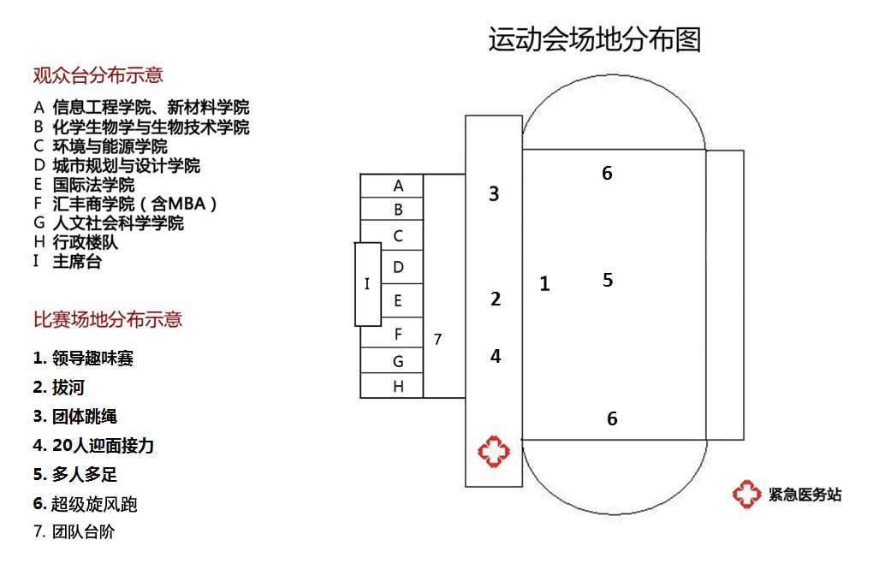

**观众台说明**：图示为各院大本营所在地，即入场时各院师生所在位置。比赛进行时，观众尽量不要在塑胶跑道上观赛，可在草地或靠近观众台的平地上为本院队员加油。观赛的同学需遵从现场裁判或监督人员的指挥，不可妨碍比赛，如出现不良情况将会酌情扣分或取消该院比赛资格。